上海海洋大学公开邀请招标“制冷实验中心实验室项目”的公告

招标编号：SHHYDX—20110110

根据《中华人民共和国政府采购法》《上海市政府采购招标暂行办法》和《上海海洋大学物资设备采购管理办法》，上海海洋大学食品学院制冷实验中心实验室因教学发展需要，现公开邀请招标。

- 招标要求与技术规格

第一包、实验冷库项目（冷库一）：
一、冷库规格：
库体规格（外尺寸）：5000×4000×3200（以审计结果为准）
建筑面积：20m²
冷库类别：食品用变温实验库,库温-5℃～ -30℃,库温控制精度: ±0.5℃（智能控制）

二、配置要求：
序号 | 名称 | 规格 | 单位 | 数量 | 要求
1 | 内外不锈钢彩钢板 | 150mm（隔热层厚度） | m²
2 | 库板配件 |  | m²
3 | 电动平移门 | 1000W×2000H | 扇 | 1 | 同时也可以手动
4 | 地坪 |  | m² |  | 库外地坪设有排水沟
5 | 制冷机组 |  | 套 | 1 | 国际知名品牌，压缩机直流变频20Hz-90Hz ,风冷，压缩机回汽须经气液分离器。
6 | 冷风机 |  | 台 |  | 装有出风盖板,回风罩。
7 | 热力膨胀阀 |  | 只 |  | 国际知名品牌，两种膨胀阀分别为平行两路，能够做比较实验。
7 | 电子膨胀阀 |  | 只 |  | 国际知名品牌，两种膨胀阀分别为平行两路，能够做比较实验。
8 | 电磁阀 |  | 只 |  | 国际知名品牌
9 | 控制系统 | 常规（温度双位）控制 | 套 | 1 | 压缩机定容量（定频），温控器精度±1℃
9 | 控制系统 | 智能控制 | 套 | 1 | 压缩机变频，温控器精度±0.5℃
9 | 控制系统 | 单片机控制 |  |  | 预留
10 | 制冷剂 |  |  |  | R404A
11 | 制冷管路及保温 |  | 米 | 40 | 按40米报价，以实际使用为准。
12 | 库内防潮照明 |  | 套 | 1
13 | 电器配件 |  | 套 | 1
14 | 其他辅材 |  | 套 | 1

三、技术要求：
1、制冷系统安装时，根据甲方要求安装压力表、温度表、流量计等实验用仪表，仪表由甲方提供，费用计入安装调试费中。
2、冷库库体隔热材料采用硬质聚氨酯，其密度≥40kg/m³,导热系数≤0.023W/mK
3、冷库门要求,当操作人员被锁入库内时，能从库内将门打开，门的密封性能好，安全可靠，门的设计要便于清扫和货物运输。
4、制冷机组和冷风机要求低噪音。
5、冷库库体上方（侧壁）预留2个内径50mm的信号线孔，库体下方距地10mm预留1个内径50mm的备用孔。
6、自控系统，温度数显和自控，能预设温度，温度控制精度不大于0.5℃，配有自动化霜、线路保护、温度、压力保护等多种功能。
7、冷库安装在地下室，要求冷库外四周预设排水沟。
8、冷库的制冷机组安装在室外的预留平台上。
9、乙方提供电器图纸和操作说明

四、图纸：
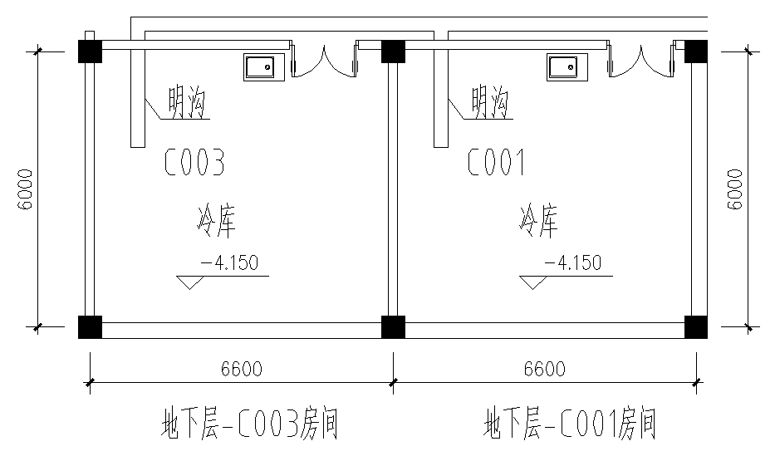

第二包、实验冷库项目（冷库二）：
一、冷库规格：
库体规格（外尺寸）：5000×4000×3200（以审计结果为准）
建筑面积：20m²
冷库类别：食品用恒温实验库,库温-5℃～ 10℃,库温控制精度: ±0.5℃，另外，在库内外配置小型活动式分体真空低温干燥机（一套制冷凝汽系统和一套真空系统）。

二、配置要求：
序号 | 名称 | 规格 | 单位 | 数量 | 要求
冷库
1 | 内外不锈钢彩钢板 | 100mm（隔热层厚度） | m²
2 | 库板配件 |  | m²
3 | 电动平移门 | 1000W×2000H | 扇 | 1 | 同时可以手动
4 | 地坪 |  | m² |  | 库外四周地坪需设排水沟
5 | 制冷机组 |  | 台 | 1 | 国际知名品牌，半封闭活塞变频压缩机30Hz-87Hz，风冷，压缩机回汽须经气液分离器。
6 | 冷风机 |  | 台 | 2 | 风机变频，一台融霜时，另一台制冷，支架安装，便于更换。
7 | 膨胀阀 | 热力膨胀阀 | 只 |  | 国际知名品牌。两种膨胀阀分别为平行两路，能够做比较实验。
7 | 膨胀阀 | 电子膨胀阀 | 只 |  | 国际知名品牌。两种膨胀阀分别为平行两路，能够做比较实验。
8 | 电磁阀 |  | 只 |  | 国际知名品牌
9 | 阀门 |  | 只 |  | 国际知名品牌
10 | 控制系统 | 常规（温度双位，如PID）控制 | 套 | 1
10 | 控制系统 | 高低压窜气控温 | 套 | 1
10 | 控制系统 | PLC或单片机控温 | 套 | 1 | 预留
11 | 制冷剂
12 | 制冷管路及保温 |  | 米 | 40 | 按40米报价，以实际使用为准。
13 | 库内吊顶孔板送风及下端回风隔断 |  | 套 | 2 | 要求送风孔板可以更换，一种为均匀开孔孔板送风，一种为非均匀开孔孔板送风。
14 | 库内防潮照明 |  | 套 | 1
15 | 电器配件 |  | 套 | 1
16 | 其他辅材 |  | 套 | 1
附加实验设备（分体真空低温干燥机）
17 | 分体式不锈钢冷干机（内机，安装在上述冷库内） | 700×600×700H（以审计结果为准，亦可做成筒状） | 套 | 1 | 壳体采用5mm厚304不锈钢制作，保温，内部安装二层搁架（带电加热和微波加热），门封条采用硅橡胶。配有机玻璃门，底部安装轮子。
18 | 分体式不锈钢冷干机（外机，安装在上述冷库外） | 700×600×700 H（以审计结果为准，亦可做成筒状） | 套 | 1 | 壳体采用5mm厚304不锈钢制作，保温，内部安装不锈钢蒸发器，为浸水融霜，配有进水和排水管。壳体外下部配制冷机组及真空泵，底部安装轮子。
19 | 不锈钢管道 |  | 米 |  | 连接室内外机（可拆卸），真空泵与室外机连接
20 | 不锈钢法兰 |  | 只
21 | 不锈钢蝶阀 |  | 只
22 | 制冷冷凝机组 |  | 台 | 1 | 要求国际知名品牌。
23 | 控制电箱 |  | 套 | 1
24 | 程序控制器 |  | 个 | 1
25 | 不锈钢电磁阀 |  | 只
26 | 制冷配件 |  | 套 | 1
27 | 不锈钢电加热管
28 | 变频真空泵 |  | 台 | 1 | 国际知名品牌
29 | 其它
30 | 传感器进线接头（内机） |  | 个 | 1 | 用于内机搁板上食品温度测量，6点
31 | 电源（220V）进线接头 |  |  |  | 备用
32 | 传感器及其接头（外机） |  | 个 | 1 | 用于外机测量蒸发器表面温度，1点
33 | 进空气接头与阀门（内机） |  | 套 | 1
34 | 加湿接头与阀门（内机） |  | 套 | 1 | 备用

三、技术要求：
1、制冷系统安装时，根据甲方要求安装压力表、温度表、流量计等实验用仪表，仪表由甲方提供，费用计入安装调试费中。
2、冷库库体隔热材料采用硬质聚氨酯，其密度≥40kg/m³,导热系数≤0.023W/mK
3、冷库门要求,当操作人员被锁入库内时，能从库内将门打开，门的密封性能好，安全可靠，门的设计要便于清扫和货物运输。
4、制冷机组和冷风机要求低噪音，冷风机与供液和回汽管为软管连接，便于更换冷风机。
5、冷库库体上方（侧壁） 预留2个内径50mm的信号线孔，库体下方距地10mm预留1个内径50mm的备用孔。
6、自控系统，温度数显和自控，能预设温度，温度控制精度不大于0.5℃，配有自动化霜、线路保护、温度、压力保护等多种功能。
7、冷库安装在地下室，要求冷库外四周预设排水沟。
8、冷干机的制冷冷凝机组蒸发温度最低可以到-15℃，蒸发温度可调（如压缩机回汽装调节阀）。
9、冷库的制冷机组安装在室外的预留平台上。
10、真空泵前安装并联管道，其上安装干燥过滤器。
11、乙方提供电器图纸和操作说明。
四、图纸：

第三包、小型螺旋速冻机：
- 速冻库体规格：
库体规格（外尺寸）：4650×3400×2380（以审计结果为准）
建筑面积：15.8m²
类别：食品单螺旋速冻实验机，库内温度低于-35℃,进料温度： 20～50℃，出料温度: 低于-18℃，冻结能力80～100kg/h ，冻结时间15～90min, 冻结时间可根据不同的冻品而调节。

二、配置要求：
序号 | 名称 | 规格 | 单位 | 数量 | 要求
1 | 内外不锈钢库板 | 125mm（厚度）  304不锈钢 | m²
2 | 库板配件 |  | m²
3 | 库门 |  | 扇 | 1 | 见表下的技术要求
4 | 地坪（底板） |  | m²
5 | 制冷机组 |  | 台 |  | 国际知名品牌带能量调节，风冷，压缩机回汽须经气液分离器。
6 | 冷风机 |  | 台 |  | 风机变频。
7 | 膨胀阀 | 热力膨胀阀 | 只 |  | 国际知名品牌，两种膨胀阀分别为平行两路，能够做比较实验。
7 | 膨胀阀 | 电子胀阀 | 只 |  | 国际知名品牌，两种膨胀阀分别为平行两路，能够做比较实验。
8 | 电磁阀 |  | 只 |  | 国际知名品牌
9 | 阀门 |  | 只 |  | 国际知名品牌
10 | 控制系统 | PLC与触摸屏控制 | 套 | 1 | 国际知名品牌
10 | 控制系统 | 单片机控制 |  | 1 | 预留
11 | 网带 |  | 米 |  | 要求能变频控制
12 | 网带清洗设备
13 | 进料装置
14 | 出料装置
15 | 风幕电机
16 | 库内防潮照明 |  | 只
17 | 电器配件 |  | 套 | 1
18 | 其他辅材 |  | 套 | 1

三、技术要求：
1、制冷系统安装时，根据甲方要求安装压力表、温度表、流量计等实验用仪表，仪表由甲方提供，费用计入安装调试费中。
2、冷库库体隔热材料采用硬质聚氨酯，其密度≥40kg/m³,导热系数≤0.023W/mK。
3、冷库门要求,当操作人员被锁入库内时，能从库内将门打开，门的密封性能好，安全可靠，门的设计要便于清扫和货物运输。
4、制冷机组和冷风机要求低噪音。
5、冷库库体上方（侧壁） 预留2个内径50mm的信号线孔。
6、自控系统，温度数显和自控，能预设温度，配有自动化霜、线路保护、温度、压力保护等多种功能。
7、要求冷风机可以更换，库门大小与其适应，冷风机与供液和回汽管要求软管连接。
8、制冷机组安装在室外的预留平台上。
9、乙方提供电器图纸和操作说明。

四、图纸：

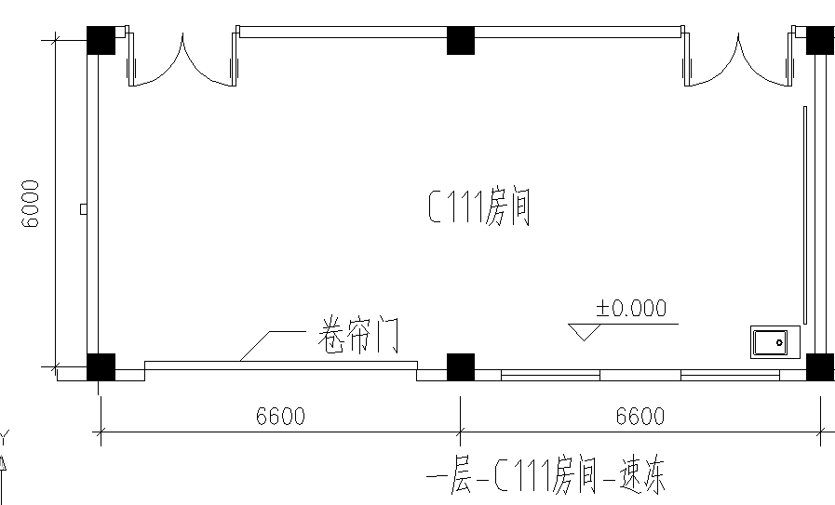

第四包、空调综合实验室项目：
一、实验室位置和平面图：

如图，本实验室位于上海海洋大学食品学院C楼底层，长16.8m，宽6.0m，净高4m。
本综合试验平台主要由热湿处理设备性能试验室（包括室内侧和室外侧）、人工环境室组成，是集教学、科研和质量检测于一体的多功能试验室。
室外机组可按照基建处要求布置在室外一楼地面或四楼屋顶，需加设防震措施。

二、热湿处理设备性能试验室：
- 概述
热湿处理设备性能试验室由两个环境室组成，每个环境室各有一套独立的空气处理设备，可分别模拟室内和室外的工况，可进行房间空调器、空气-空气能量回收装置等设备的热工性能试验；两侧环境室还各带有一套独立的水系统，均可进行空调末端设备的热工性能试验；室内侧采用房间空气焓差法，可对风机盘管进行测试；室外侧采用风管空气焓差法，可对表冷器、加热器、喷水室进行测试。
- 测试范围
风量：200-1500m³/h
冷量：1.5-10kW
热量：1.2-10kW
- 依据标准
（1）ISO 5151-1994 “Non-ducted air conditioners and heat pumps-Testing and rating for performance”
（2）GB-T 18836-2002 《风管送风式空调(热泵)机组》
（3）GB/T 19232-2003 《风机盘管机组》
（4）GB/T 21087-2007 《空气-空气能量回收装置》
（5）GB/T 7725-2004 《房间空气调节器》
（6）JB/T 5146.3-91 《空调设备用加湿器性能试验方法》
（7）GB/T 14296-2008 《空气冷却器与空气加热器》
（8）适用标准及施工基准里不明确的地方相互协商确定
- 技术指标
室内侧温度测试范围：15-45℃
室内侧湿度测试范围：30-85%
室外侧温度测试范围：-15-55℃
室外侧湿度测试范围：30-90%
干球温度测试精度：±0.1℃
湿球温度测试精度：±0.1℃
压力测试精度：±1Pa
水流量测试精度：±1%
电参数测试精度：0.5级
风量、制冷量、制热量重复性测试偏差≤2%
制冷量、制热量主辅侧偏差≤5%
- 主要设备
（1）室内侧环境室：1套
长×宽×高：4.2×3×3.3m，双面彩钢聚氨酯库板，δ=100mm
（2）室外侧环境室：1套
长×宽×高：4.2×2.5×3.3m，双面彩钢聚氨酯库板，δ=100mm
（3）天花孔板：23m²
Φ5孔涂塑铝板
（4）室内侧空气处理机组（国际知名品牌）：1套
风量6000m³/h，水表冷器冷量40kW
（5）室外侧空气处理机组（国际知名品牌）：1套
风量6000m³/h，直接蒸发器冷量40kW
（6）加湿器：2台
电热式，18kW
（7）房间空气焓差法流量测量装置：1套
风量测试范围210-1500 m³/h，含静压段、混流段、整流段、取样段、均压段、喷嘴段、风机段等
（8）风管空气焓差法流量测量装置：1套
风量测试范围210-1500 m³/h，含静压段、混流段、整流段、取样段、均压段、喷嘴段、风机段等
（9）压缩冷凝机组（冷水）（国际知名品牌）：1套
压缩机5HP×3+2HP×1，各压缩机独立控制
（10）压缩冷凝机组（冷风）（国际知名品牌）：1套
压缩机5HP×3+2HP×1，各压缩机独立控制
（11）冷水箱：1个
1.24m×1.2m×1m，2.0mm不锈钢板制作，含50mm厚保温
（12）热水箱：1个
1.2m×1m×1m，2.0mm厚不锈钢板制作，含50mm厚保温
（13）称重装置：1套
用于校核流量，包括量筒、电子秤、计时器、切换装置等
（14）冷冻水泵（国际知名品牌）：1台
电源220V/50Hz，额定流量11.4m³/h，额定扬程4m，管径65mm
（15）室内侧空气处理机组表冷器水泵（国际知名品牌）：1台
电源380V/50Hz，额定流量15m³/h，额定扬程25m，管径40mm
（16）被试设备水泵（国际知名品牌）：4台
电源380V/50Hz，额定流量15m³/h，额定扬程25m，管径40mm
（17）空气取样装置：2套
含不锈钢空气采集器、有机玻璃制采样盒及采样风机
（18）水温混流器：4套
（19）电加热：若干个
（20）变频器（国际知名品牌）：4台
（21）配电柜：1套
包括空气开关、固态继电器、周波器及其他电器元件
- 主要仪器
（1）温度巡检仪（国际知名品牌）：1个
24通道
（2）温度传感器：18个
Pt1000，±0.1℃
（3）压差变送器（国际知名品牌）：2个
0-800Pa，用于测试喷嘴两侧静压差
（4）压差变送器（国际知名品牌）：2个
0-800Pa，用于测试被试设备的出口静压或空气阻力
（5）压差变送器（国际知名品牌）：1个
0-250kPa，精度用于测试被试设备的水阻
（6）大气压变送器（国际知名品牌）：1个
80-120kPa
（7）水流量计：2个
0-4m³/h，用于测试被试设备的水流量
（8）功率模块：1个
0.5级

三、人工环境室：
- 概述
此人工环境室可满足温度调节范围为10℃-35℃、精度±0.3℃，相对湿度调节范围为35﹪-75﹪、精度±5﹪，可对小室内温度进行多测点监控，通过风机变频实现变风量调节，可模拟多种热湿环境、多种新回风比及多种送回风模式，为科研、试验和教学提供条件。
- 送回风方式
（1）上送上回
（2）上送上侧回
（3）上侧送上回
（4）上送下回
（5）上送下侧回
（6）上侧送下回
（7）上侧送下侧回
（8）下送上回
（9）下送上侧回
（10）下侧送上回
（11）下侧送上侧回
- 主要设备
（1）环境室：1套
环境室由75mm厚的聚氨酯库板搭建，其内部尺寸为3300 mm×3000 mm×2750mm（长×宽×高）；环境室两侧各有一个净宽为350mm的回风廊。
（2）风管：若干
聚氨酯库板δ=50mm
（3）百叶风口：10个
300mm×200 mm，铝合金，自带风阀
（4）电动密闭风阀：14个
500mm×200 mm，220V电动执行器
（5）加湿器：1台
电热式，12kW
（6）风冷冷风机组（国际知名品牌）：1套
室内机包括新回风混合段、蒸发段、电加热段、加湿段、风机段，风量2000m³/h，出口余压800Pa，两个压缩机（5HP+2HP）可分别启停。
（7）变频器（国际知名品牌）：1个
（8）配电柜：1套
包括空气开关、固态继电器、周波器及其他电器元件
- 主要仪器
（1）温度巡检仪（国际知名品牌）：1个
24通道
（2）温度传感器：22个
Pt1000，±0.1℃
（3）相对湿度变送器（国际知名品牌）：1个
精度5%

四、计算机自动控制和数据采集与处理系统（测试软件）：
- 计算机自动控制系统
除测试设备的安装和拆卸外，所有的实验测试都可以通过测试软件分别实现自动控制和手动控制运行。
- 数据采集系统
测试软件除实现自动控制功能外，还能实时采集测试过程中所有参数包括压力、温度、湿度、速度、流量、电参数（电压、电流和功率）等并存储数据，在测试过程也可实时曲线显示。
- 数据处理和报表生成
测试软件可对采集的数据进行运算处理，实时计算制冷量（制热量）、平均功率、COP、流量、阻力等参数，并在测试完成后生成按照用户需求格式的EXCEL报表（可电子储存）并完成打印。具体格式由双方另行协商。
- 主要设备
（1）电脑：(CPU) 2.0GHz以上，(RAM) 2 GB以上，(HDD) 250 GB以上，(CRT) 17” Color，(O S) Windows XP/ Windows Vista/Win 7
（2）打印机：HP1020 激光打印机
（3）UPS电源：500W

五、警报及安全装置
装置上有异常时操作面板上报警表示，同时蜂鸣器响。同时该报警的机器停止动作，致命时设备全部停止。

六、设备验收方法:
（1）标机，标准性能试验
（2）MAX. CAPA.试料,极限试验
（3）用大中小标准机试料，其他设备相互比较试验(相同或相近的试验)

七、通风系统：
由于整套试验系统位于地下一层，通风不畅，建筑设置一套通风系统，从一楼楼梯口的窗口引入室外新风，沿楼梯下至地下一层并送至试验室内。

八、资料要求：
（1）装置整体布置图
（2）热量计装置外观图
（3）控制板外观图
（4）配管系统图
（5）动力回路图
（6）电源接线图
（7）记录仪接线图
（8）主要测试仪表的试验说明书
（9）设备说明书

备注：
（1）文中几何尺寸，如“室内侧环境室，长×宽×高：4.2×3×3.3m”，均为参考尺寸，以审计为准。
（2）报价要求到具体设备，尽量避免“模块报价”。

第五包、自动测控系统：1套
①数据采集装置：2台
设备功能：用于实验中测量温度、交直流电流、电压、电阻等参数, 具有程控下自动测试功能。
技术参数：
显示位数：6位半
A/D分辨率： 22 bits
基本直流精度：0.004%
采集速率：60通道/秒
输入通道数：40
必需参量类型：热电耦、铂电阻和直流电流、电压
通迅接口：USB和以太网
驱动软件：LabVIEW等
注：参考品牌型号： Agilent34972A+Agilent34901

②多功能测量装置：1台
设备功能：用于实验冷库运行参数监测和相关性能试验的自动测试。
技术参数：
显示位数：6位半
采集速率：100通道/秒
热电偶温度：点数 30, 量程-50℃～150℃, 准确度±1℃；
铂电阻温度：点数 20, 量程-50℃～150℃, 准确度±0.1℃；
直流电流：点数 20, 量程0 mA～100 mA, 准确度±0.055 mA；
直流电压：点数 20, 量程0 V～10 V, 准确度±0.004 V；
频率：点数 1, 100000Hz
模拟输出：点数 2, 12V
通迅接口：以太网,GPIB和RS232
驱动软件：LabVIEW等
注：参考品牌型号：Agilent34980A+Agilent34921+Agilent34952

③台式计算机：1台
设备功能：用于组建自动测控系统的控制设备。
技术参数：
操作系统：W indows XP
处理器： Intel四核
内存：2G,
硬盘：500G
光驱：DVD+RW
显示器：21.5寸LED
显示器分辨率：1920x1080
扩展槽：PCI三槽

④台式计算机：1台
设备功能：用于连接测试仪器。
技术参数：
操作系统：W indows XP
处理器： Intel双核
内存：2G,
硬盘：300G
光驱：DVD+RW
显示器：21.5寸LED
显示器分辨率：1920x1080
扩展槽：PCI三槽

⑤打印机：1台
设备功能：打印测试报告。
技术参数：
最高分辨率：5760×1440 dpi
黑白打印速度：37ppm
彩色打印速度：38ppm
接口类型：USB 2.0
纸张大小：A4

⑥三相接触式调压器：2台
设备功能：用于热工性能试验。
技术参数：
输入电压：380V±10%
输出电压：0-430V±10%
额定功率： 6kVA
波形失真：无附加失真
效率：＞90%

⑦变频器：2台
设备功能：用于制冷设备性能调节试验。
技术参数：
额定功率：7.5kW
额定电流：17A
频率：50/60Hz
电压：三相380V

注：参考品牌型号：松下电工BFV80754Z
⑧变频器：2台
设备功能：用于制冷设备性能调节试验。
技术参数：
额定功率：2.2kW
额定电流：5.4A
频率：50/60Hz
电压：三相380V
注：相关品牌型号：松下电工 BFV0C0224

⑨调功器：1台
设备功能：用于制冷设备性能调节试验。
技术参数：
额定容量：10kVA
输入电压：三相380V
输出电压：额定电压的0-98％

⑩多功能实验冷库计算机测试系统：1台
功能：用于冷库运行参数监测和相关性能试验的自动测试。
测量的参量有：温度、压力、流量、零下湿度、电功率、转速和风速，约50采集点。测试系统具备集中采集数据、设置采集时间间隔、显示测试数据、计算机处理和保存测试结果等功能。
技术参数：
热电偶温度：点数 16(不安装), 量程-50℃～150℃, 准确度±1℃；
铂电阻温度：点数 8 (4点安装于机组) , 量程-50℃～150℃, 准确度±0.1℃；
压力：点数 5 (4点安装于机组), 量程０.5bar～18bar, 准确度 1%；
流量：点数 2 (安装于机组), 量程０～300 m³/h, 准确度1%；
零下湿度：点数 4(不安装), 量程0～100 %RH, -40 ℃～60℃, 准确度±2%RH；
电功率：点数 2 (安装), 量程０～50 kW, 准确度1%；
转速：点数 1 (安装), 量程０～10000r/min, 准确度1%；
风速：点数10(不安装), 量程０～15m/s ， 准确度±3%FS%；
采集速度：100ch/s；
通讯方式：以太网, GPIB；
软件开发平台：LabVIEW；
硬件使用美国NI公司cDAQ技术
继电器输出：4路,30 VDC(2 A)，60 VDC(1 A)，250 VAC(2 A)；
模拟输出：4路, 10 kS/s, 16位, ±10 V。

“自动测控系统”备注：
A、传感器输出信号：9路20mA（DC）；14路10V（DC）；1路 频率5V；热电偶16路；铂电阻8路。
B、LabVIEW 按升级版报价，应用软件开发费用单独列项。
C、若做全包方案报价，主要传感器的品牌型号可提供。
D、需安装传感器要配合冷库施工进行。冷库与数据采集室有约30米距离，要考虑信号线铺设要求。
二、合格的采供供应商： 供应商必须是独立的法人，具有相应的经营范围。

三、采购文件信息
1.发出时间：2011年1月11日上午9：00—11：30下午14：00—16：30
2.发出地点：上海市临港新城沪城环路999号上海海洋大学教学服务中心物资采购部（学生活动中心103）
四、采购响应文件接收信息
1.采购响应文件要求一正二副，包括：
- 报价一览表
- 设备详细说明厂家授权等相关证明
- 售后服务、交货期及保修说明
- 公司介绍、法人代表授权书及相关资质文件
- 其它需要说明事项
2.若对采购的设备有疑问，请于2011年1月13日前，传真61900026学校视情况组织答疑会
3.标书送达时间和地点：2011年1月14日（周五）前快递或送至：上海市浦东新区临港新城沪城环路999号上海海洋大学教学服务中心物资采购部（学生活动中心103室）
4.采购响应文件接收人：姜明
5.仪器设备技术支持：万金庆 15692165875
6.其他有关事项：及时提交采购响应文件，逾期不予受理
五、其他事项
1.评定原则：以满足技术要求的最佳性价比进行评定
2.联系人及电话： 姜明 61900026
3.联系地址：上海市临港新城沪城环路999号上海海洋大学教学服务中心物资采购部
上海海洋大学教学服务中心物资采购部
2011年1月11日

